PERIODE 2- Semaine 3 Semaine du lundi 18 novembre 2013
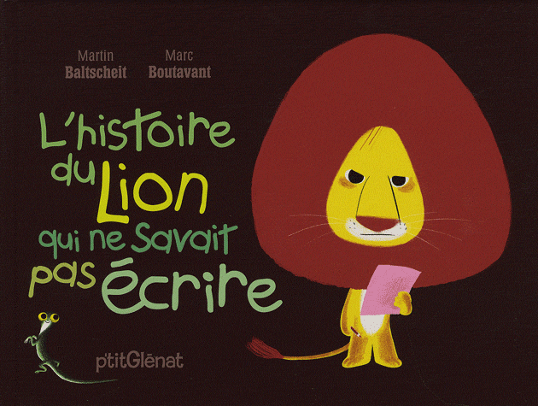 | Pourquoi ce livre ?  Pour que les enfants comprennent le cheminement de notre travail autour des gribouillis.  Pour comprendre qu’en apprenant, on réussit à faire les choses par soi-même et comme on le souhaite.
Déroulement:
ACCUEIL (8H20-8h45):
COMPETENCES (devenir élève) : savoir différer la satisfaction de ses intérêts particuliers. Respecter les règles de la vie de la classe.
Accueil des élèves et de leur famille. L'enseignante accueille ses élèves, leur dit bonjour et leur demande de répondre en disant à leur tour « BONJOUR ».
L'affichage de la carte de présence par une nouvelle recherche :

Domaines | Objectifs | Compétences | Activités pédagogiques | Dispositifs
Découvrir l’écrit | Commencer à reconnaître son prénom sur les étiquettes de présence.  Utiliser un référent. | Reconnaître son prénom écrit en majuscules d’imprimerie.  Distinguer les lettres des autres formes graphiques. | Rituel de l’accueil :  La maîtresse présente les référents des prénoms de la classe avec les photos des élèves.  4 feuilles de 4 couleurs différentes.  L’enfant doit s’intéresser à son prénom sous sa photo et retrouver son étiquette parmi les 3 ou 4 que propose la maîtresse.  Les étiquettes sont présentées côté prénom. L’enfant peut vérifier en retournant la carte choisie.  Insister sur la prise d’indice avec l’initiale. | Individuel  Coin bibliothèque/ regroupement  4 référents de ‘ couleurs  Etiquettes de présence

Des ateliers autonomes sont proposés pour les élèves qui le désirent, les autres vont jouer dans les coins-jeux

REGROUPEMENT 1 (8h50) : RITUELS DU MATIN
COMPETENCE (s'approprier le langage) : Participer activement au regroupement. Répondre aux sollicitations de l’adulte en se faisant comprendre. Manifester le désir de parler.

Les enfants se regroupent sur les bancs après avoir rangé la classe.
Moment des rituels du matin: Bonjour, chanson ohé du bateau (voir semaine 1), appel, repérage des absents et dénombrement.

EVEIL CORPOREL (9h) :
COMPETENCE (Agir et s'exprimer avec son corps/ La voix et l'écoute) : s'exprimer sur un rythme musical; exprimer des émotions par le geste ou le déplacement.
Dans le hall, les élèves se placent en rond. Sur une musique douce, réveil du corps.

Ensuite, les enfants qui le souhaitent peuvent aller aux toilettes, les autres s'installent sur les bancs et prennent un livre.
Pendant ce temps, la maîtresse installe les ateliers.
Langage oral autour de la présentation des ateliers : discussion sur le/les projets en cours, reformulation des consignes par les élèves, et mise en place des ateliers. (9h10) :

LUNDI : Gaufrette nous dit « bonjour » puis boude. Nous lui demandons ce qu’elle a. Elle nous dit qu’elle est triste. Pourquoi ? Elle dit qu’elle a trouvé un autre artiste qui fait des gribouillis qui tournent : Cy Twombly. Elle nous donne les images de ses tableaux. Nous regardons.
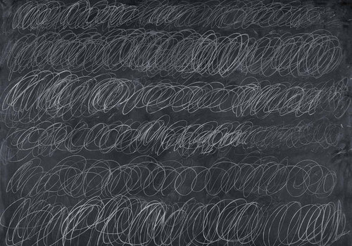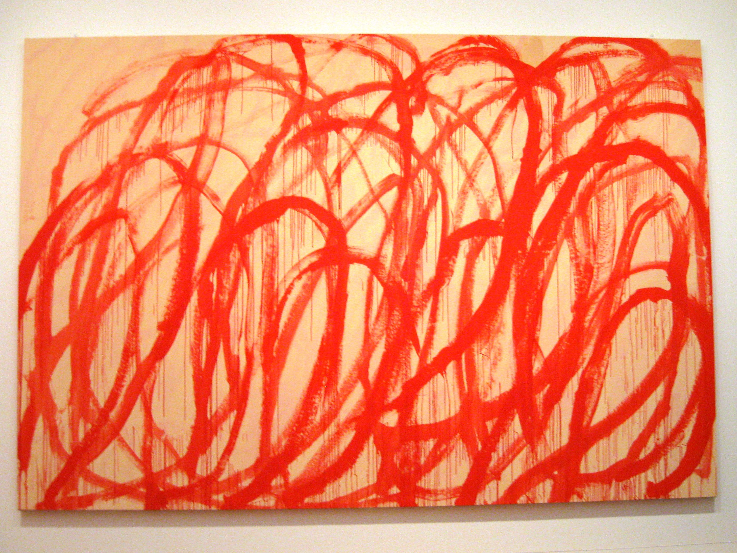
Nous sommes très heureux et la remercions. Mais, elle boude encore. Pourquoi ? Elle nous dit que là c’est vraiment trop difficile, les gribouillis ne tournent pas comme la semaine dernière.
Je la rassure et explique ce que nous allons faire pour réussir à faire un gribouillis comme Cy Twombly.

- Avec l’ATSEM, les élèves vont s’entrainer à faire le geste rotatif utile à l’imitation de cette peinture.
- Avec la maîtresse, les élèves vont apprendre à tenir leur crayon et déplacer leur bras.
Ainsi, nous pourrons plus tard faire des lignes de boucles : je tourne en déplaçant mon bras.

MARDI : Gaufrette regarde le travail des élèves sur le chevalet. Elle est très impressionnée et les félicite. Elle leur demande comment ils ont fait. Les élèves sont invités à expliquer le cheminement du travail (ruban puis peinture).

MERCREDI : Gaufrette n’est pas contente. Elle voulait chanter la chanson Ohé du bateau elle aussi. Je lui dis que ce n’est pas possible, 3 enfants sont déjà passés. Elle n’est pas d’accord. Elle n’a pas compté 3 enfants. Elle ne sait pas et se met à pleurer. Nous réfléchissons à une manière de mieux compter et se repérer.

Je présente une affiche avec la chanson et 3 cases au-dessous. Le chiffre 3 est écrit.  Dès qu’un enfant a chanté, il place une silhouette d’enfant dans une case.  Quand les 3 cases sont remplies, c’est que 3 enfants sont venus. | 

JEUDI : Gaufrette nous dit bonjour et est pressée de chanter avec les élèves pour compléter les cases de l’affiche avec les silhouettes. Nous lui proposons d’être la première. Elle est très fière et nous l’applaudissons quand elle place sa silhouette dans une case. Elle me chuchote quelque chose. Combien d’élèves peuvent encore venir ? Comment faire ? Il faut compter les cases vides.

VENDREDI : Gaufrette nous parle du livre de la semaine L’histoire du lion qui ne savait pas écrire. Nous sommes comme le lion nous ne savons pas écrire, c’est vrai, mais nous savons gribouiller !!!
Gaufrette retourne dans sa petite maison et ressort avec des feuilles. Elle veut qu’on joue à écrire. Nous allons faire semblant d’écrire en faisant des lignes de gribouillis.

Tous les élèves prennent une ½ feuille A4 format paysage et s’installent pour faire des lignes de gribouillis :
Ils se débrouillent : lignes horizontales, boucles, zigzags… ?
Nous regardons ensemble le résultat des productions.
Comparer avec le travail de Cy Twombly.

ATELIERS 1:
Domaines | Objectifs | Compétences | Activités pédagogiques | Dispositifs
Atelier dirigé par l’enseignante.
Pour s’acheminer vers le geste de l’écriture  Apprentissage de la tenue du crayon  Déplacement du bras  Latéralisation | S’entrainer à tenir le crayon entre le pouce et le majeur.  Travailler le déplacement horizontal  Tracer des lignes horizontales. | Apprendre à contrôler son geste. | 1- Placer une main sur la gommette verte (ou rouge pour les gauchers) et la tranche de la main sur la gauche de la bande de feutrine.  Nous allons faire comme avec les cubes et la peinture étalée.  2- Déplacer la main vers la droite en glissant sur la feutrine.  Refaire plusieurs fois pour comprendre le sens gauche/droite et la position des mains (une qui est posée sur la table et la seconde qui glisse)  3- Refaire le jeu du bisou avec un point au feutre sur le majeur.  Placer un crayon entre les doigts de chaque enfant et les laisser tracer des lignes horizontales sur des bandes de papier en respectant le sens gauche/droite et en touchant toujours la bande de feutrine avec sa main.  Insister sur le fait de ne pas revenir vers la gauche quand l’enfant a fini son tracé. Il lève sa main et recommence. | - Bandes de feutrine fixées sur la feuille  - Gommettes vertes et rouges  - Crayons de couleurs  - Bandes de papier  - Feutre
- Ateliers autonomes lancés par la maitresse
Percevoir, sentir, imaginer, créer  Pour s’acheminer vers le geste de l’écriture | Développer la motricité fine.  S’entraîner à utiliser un crayon.  Jouer aux gribouillis | Apprendre à contrôler son geste.  Créer | Les élèves sont invités à réaliser seuls un gribouillis d’artiste.  Ils ont une feuille avec un cadre et des craies. Ils sont libres dans leur composition.  Ils peuvent faire plusieurs réalisations.  Ils doivent faire signer leur travail par la maîtresse. | - Feuilles avec encadrement  - Craies Plastidécor de Bic en triangle
Pour s'acheminer vers le geste de l'écriture- Gestion statique de l'espace | Aligner sur une ligne horizontale des objets. |  | Chaque élève doit aligner des gommettes sur une bande de papier.  Rappeler le travail avec les grilles de coloredo. | - Bandes de papier de 5 cm de hauteur.  - Gommettes
Atelier encadré par l’Atsem
Percevoir, sentir, imaginer, créer  Agir et s’exprimer avec son corps | Préparer le sens des boucles.  Comprendre, explorer et reproduire un geste (le gribouillis).  Notion : imitation | Apprendre à contrôler son geste.  Expérimenter un procédé de dessin, imiter des gestes amples | Phase collective lors de la présentation des ateliers :  « Nous regardons ensemble la peinture de Mr Twombly, est-ce que tu vois ce qu'il a fait ? Tu passes ton doigt sur la trace qu'il a faite, Nous essayons ensemble de faire son geste. Tu essaies maintenant de le faire en peinture. »  1- Avec Nadia, vous allez vous entrainer avec les rubans pour comprendre le geste de rotation utile à la reproduction de cette peinture.  Veiller au sens de rotation utile aux boucles.  2- Après avoir compris le geste, les enfants vont le reproduire avec la peinture et un pinceau sur la grande feuille collective. | - Reproductions de l’œuvre Bacchus de Cy Twombly.  - Rubans  - Blouses  - Grande feuille collective  - Pinceaux  - Gouaches d’une couleur différente chaque jour.

AGIR ET S'EXPRIMER AVEC SON CORPS (9h45-10h15): voir fiche 9 JEU Je ne veux pas de ces souris
COMPETENCE: coopérer et s’opposer collectivement, lancer loin.
ACTIVITE: Jeu collectif Je ne veux pas de ces souris
OBJECTIF DE LA SEANCE: Réinvestissement du travail d’entraînement au lancer dans un jeu nécessitant cette compétence.

REGROUPEMENT 2 après la récréation:
COMPETENCES (S'approprier le langage): Comprendre, acquérir et utiliser un vocabulaire pertinent.

LUNDI : Retour de récréation, moment de relaxation: exercice de respiration (inspiration-expiration) l'expiration est accompagnée de gestes qui indiquent qu'ils lancent loin d'eux leur énervement.
Je présente le livre L’histoire du lion qui ne savait pas écrire. Je le lis. Les enfants réagissent librement.

MARDI : Retour de récréation- Comptine
Je présente le livre L’histoire du lion qui ne savait pas écrire. Je le lis. Développer le problème du lion. Quelle est sa solution ?

MERCREDI : Retour de récréation- Comptine
Je montre le livre L’histoire du lion qui ne savait pas écrire. Les élèves doivent m’en donner le titre. Je le lis. Se rappeler le problème du lion. Pourquoi ne sait-il pas écrire ?

JEUDI : Retour de récréation- Comptine
Je montre le livre L’histoire du lion qui ne savait pas écrire. Les élèves doivent m’en donner le titre et les personnages que l’on rencontre. Je le lis. Se rappeler le problème du lion. Développer l’apprentissage de l’écrit avec les élèves en lien avec le travail de la période.

VENDREDI : Retour de récréation- Comptine
Je montre le livre de la semaine et laisse les enfants réagir à celui-ci en relançant leurs propos pour comprendre les enjeux de l’école comme apprendre à écrire. Expliquer ensemble ce que nous faisons chez les petits pour cela.
Lecture du cahier de vie.

ATELIERS 2:
Domaines | Objectifs | Compétences | Activités pédagogiques | Dispositifs
Atelier dirigé par l’enseignante.
S'approprier le langage | Travailler la maîtrise du langage | Comprendre qu’on s’adresse à lui, rappeler en se faisant comprendre un évènement vécu. | « Je parle à l'aide de mon album langage »  Bilan de langage 1 sur les règles de la vie de la classe. | - album langage individuel  - Bilan de langage 1
- Ateliers autonomes
Découvrir le monde | Réaliser des encastrements.  Réaliser des puzzles. | Se repérer dans l’espace. | Les élèves choisissent un encastrement ou un puzzle, le font et le rangent. | Encastrements et puzzles.
Découvrir le monde | Ateliers de manipulation (encore en formation) |  |  | - Individuel
Atelier encadré par l’Atsem
Découvrir le monde | Utiliser des objets pour manipuler la pâte à modeler |  | Les élèves doivent utiliser les emporte-pièces et les outils avec la pâte à modeler. | - Pâte à modeler  Outils
h
BILAN :

